***«Никто не забыт, ничто не забыто»***

Ученики 3 «В» класса

9 мая по отмечается праздник великой Победы!

Во всех школах, классах ребятам рассказывают о страшных событиях того времени, о героях, отдавшим свои жизни ради спасения своего народа, своей страны.

И наш класс не стал исключением. У нас прошел Урок мужества, на котором мы узнали о подвигах юных партизан, героях Великой Отечественной Войны: Лёня Голиков, Зина Портнова, Юта Бондаровская.

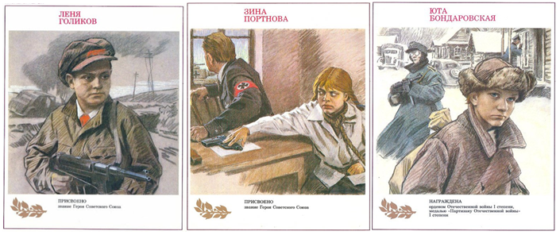

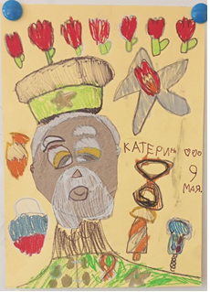

А на классном часе ученица нашего класса – Ткаченко Катя рассказала о своём прадедушке, который участвовал, воевал в Великой Отечественной Войне.

А еще мы все классом сделали коллективную поделку, посвященную этому празднику, в память о тех людях, которые воевали на войне и смогли отстоять свою Родину — Мы помним, мы гордимся!

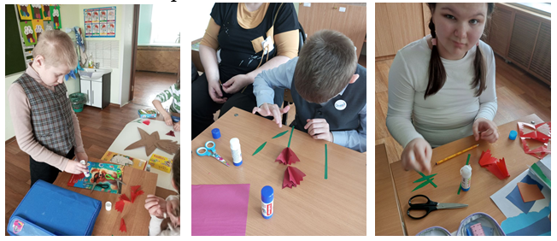

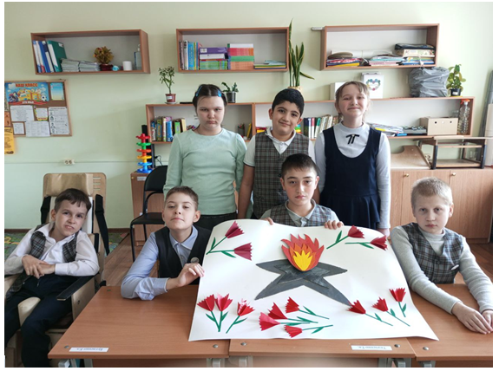

А свою поделку мы отправили на всероссийский конкурс «Вечный огонь руками детей».